ESCOLA MUNICIPAL DE EDUCAÇÃO BÁSICA AUGUSTINHO MARCON
CATANDUVAS-SC
DIRETORA: TATIANA M. B. MENEGAT
ASSESSORA: TÉCNICA-PEDAGÓGICA MARISTELA APª. B. BARAÚNA
ASSESSORA: TÉCNICA-ADMINISTRATIVA MARGARETE DUTRA
PROFESSORA: MARLI MONTEIRO DE FREITAS
5º ANO

SEQUÊNCIA DIDÁTICA – ARTES
14/09/2020 A 18/09/2020

TEMA: TRANSFORMANDO ARGILA EM ARTE
CONTEÚDO: CULTURA POPULAR

SOMENTE LEITURA DO TEXTO.
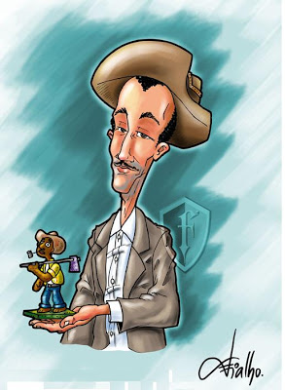

A cultura popular brasileira é caracterizada por diferentes categorias culturais, causadas pelo regionalismo na cultura brasileira temos um artista chamado Mestre Vitalino (1909-1963) foi um artista popular brasileiro, considerado um dos maiores artistas da história da arte do barro no Brasil.
Vitalino Pereira dos Santos, conhecido como mestre Vitalino, nasceu na cidade de Caruaru, Pernambuco, no dia 10 de julho de 1909. Era filho de um lavrador e de uma artesã que fazia panelas de barro para vender na feira.
Desde seis anos de idade, Vitalino já mostrava seu talento para a arte moldando pequenos animais com as sobras do barro do trabalho de sua mãe.
O barro, que mais tarde serviria de matéria prima para sua arte, era retirado das margens do rio Ipojuca, local onde Vitalino brincava durante sua infância.
Vitalino foi responsável por uma arte simples que encantou o mundo e o tornou famoso. Arte que os especialistas decidiram batizar como arte figurativa. Mestre Vitalino fazia suas obras de artes com argila (barro) depois de secas ele pintava suas obras.
Algumas obras de artes abaixo mas vocês também podem pesquisar mais obras do artista no GOOGLE.

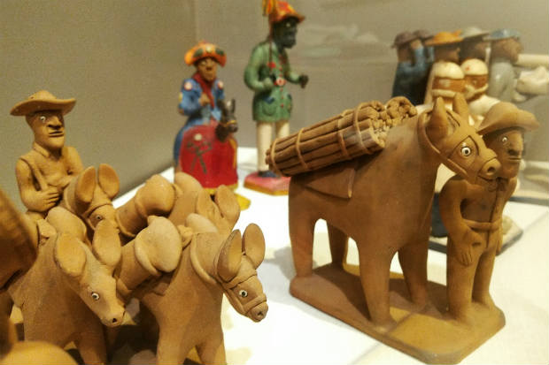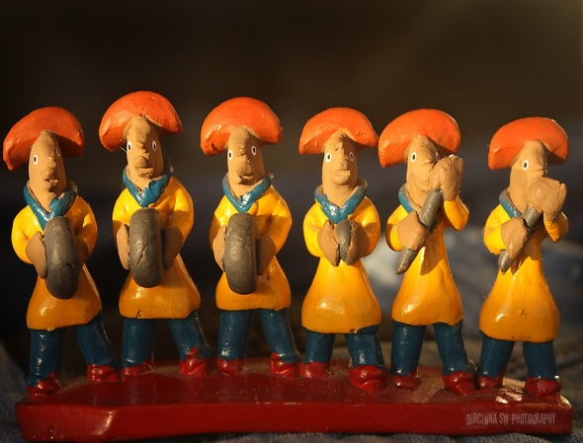

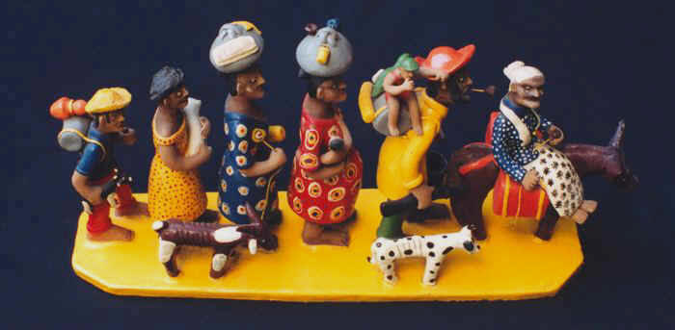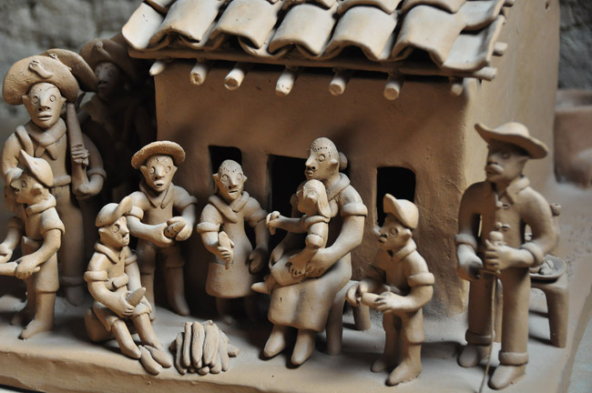
1 - ATIVIDADE: Vocês irão produzir um trabalho em argila que resgate imagens e personagens do seu próprio cotidiano, pode ser uma escultura ou um objeto bidimensional, mas devem ser feitos com argila, depois de moldada, a peça deve secar antes de receber pintura. Caso seja difícil conseguir realizar os trabalhos em argila, substitua por massa de modelar colorida. Também pode fazer massa caseira é só pesquisar receitas ou seguir a que vocês fizeram a atividade das formas geométricas. Nesse caso, não há necessidade de pintar, mas o trabalho será efêmero. (Efêmero é algo passageiro, não pode ser guardado)
Material: Para a atividade: argila, tinta guache ou plástica (diversas cores) pincéis, barbante, palitos de soverte plástico ou jornal para forrar a mesa pote com água, essa é uma sugestão, mas vocês podem usar o material que tiver em sua casa.
Lembre de registrar e mandar no particular da professora Marli.
OTIMA SEMANA!!!

